Получение пленок кремниевых наноструктур различной морфологии путем варьирования концентрации H₂O₂ в методе МСХТ для применений в биосенсорике

Моисеев Д. В.¹, Божьев И.В.², Гончар К.А.³, Осминкина Л.А.⁴
¹студент, ² аспирант, ³м.н.с. ,⁴с.н.с.
Московский государственный университет имени М.В.Ломоносова,
Физический факультет, Москва, Россия
E-mail: daniilmoiseev0@gmail.com, osminkina@physics.msu.ru

В последние годы наблюдается большой интерес к изучению кремниевых пленок и нанонитей в ключе их биосенсорных приложений. При этом эффективность сорбции биоматериалов на поверхность может существенно зависеть от ее морфологических особенностей. Поэтому важным является разработка новых методов управления морфологией наноструктур кремния для обеспечения лучшей сорбции биообъектов.
 | Вид сверху | Вид сбоку
5 % H₂O₂ | 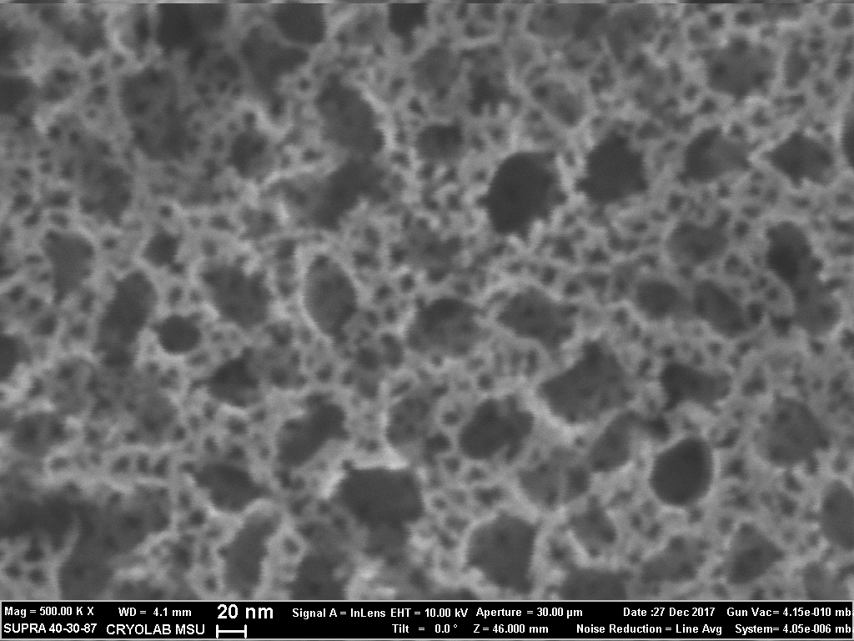 | 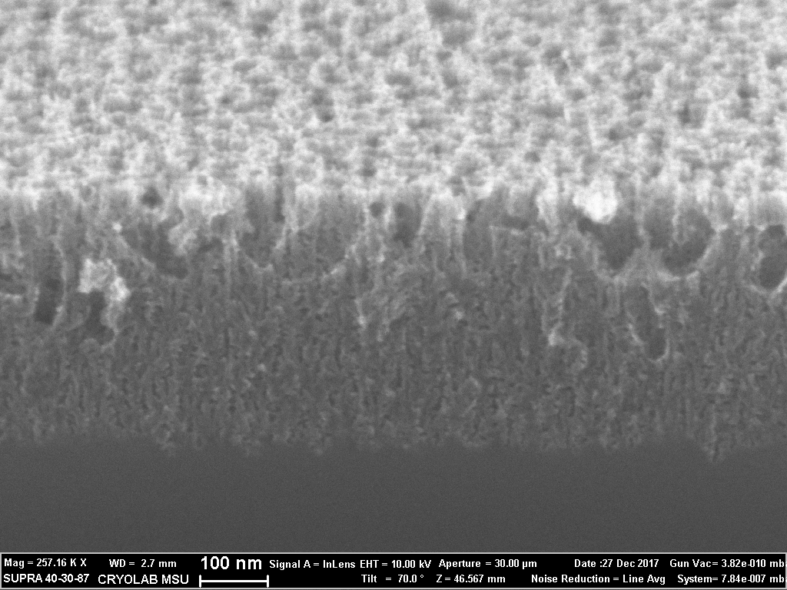
15 % H₂O₂ | 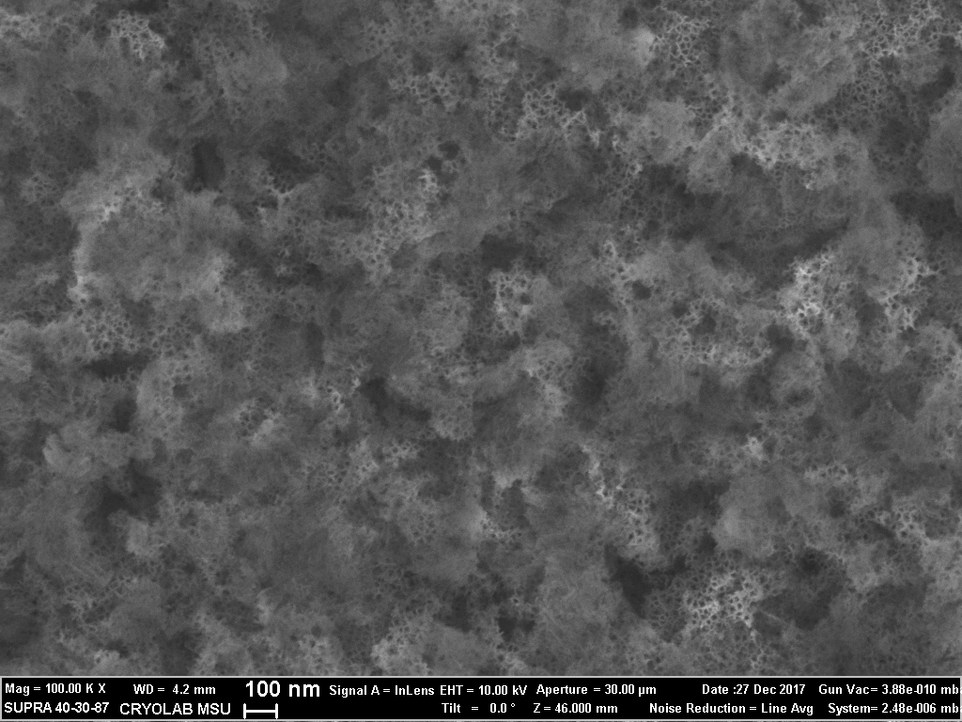 | 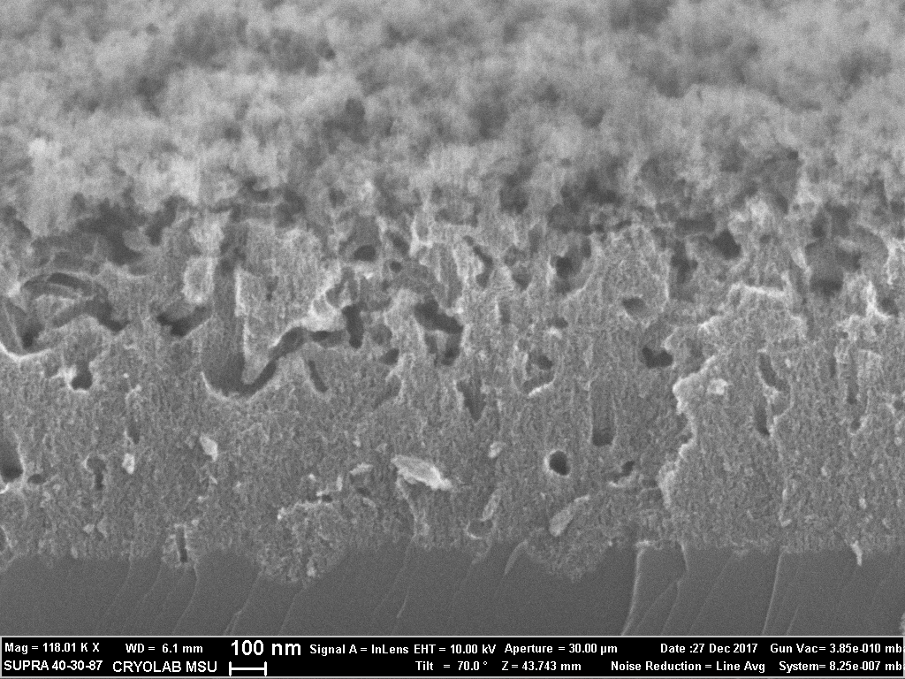
30 % H₂O₂ | 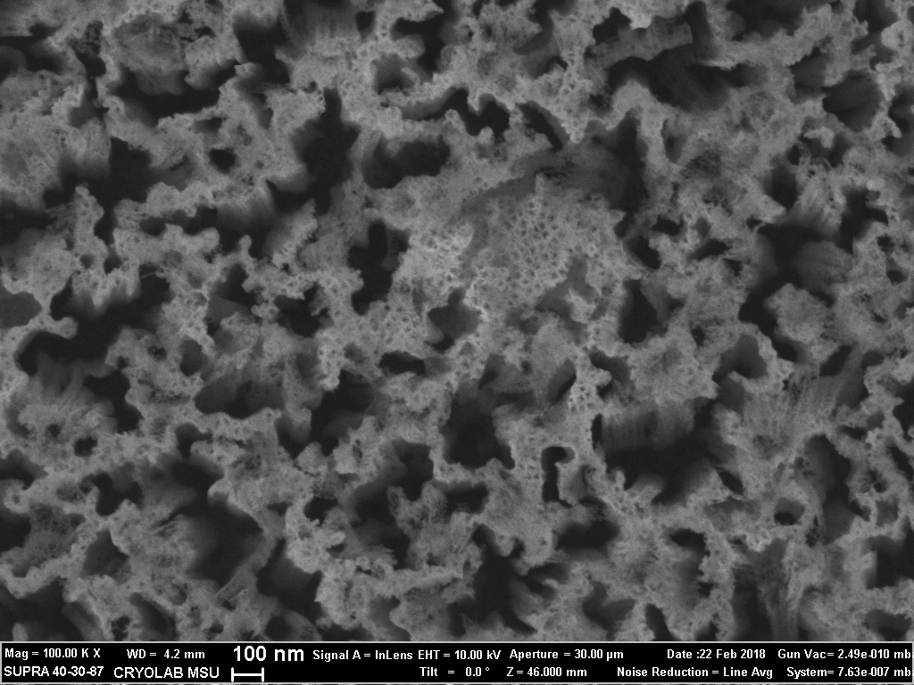 | 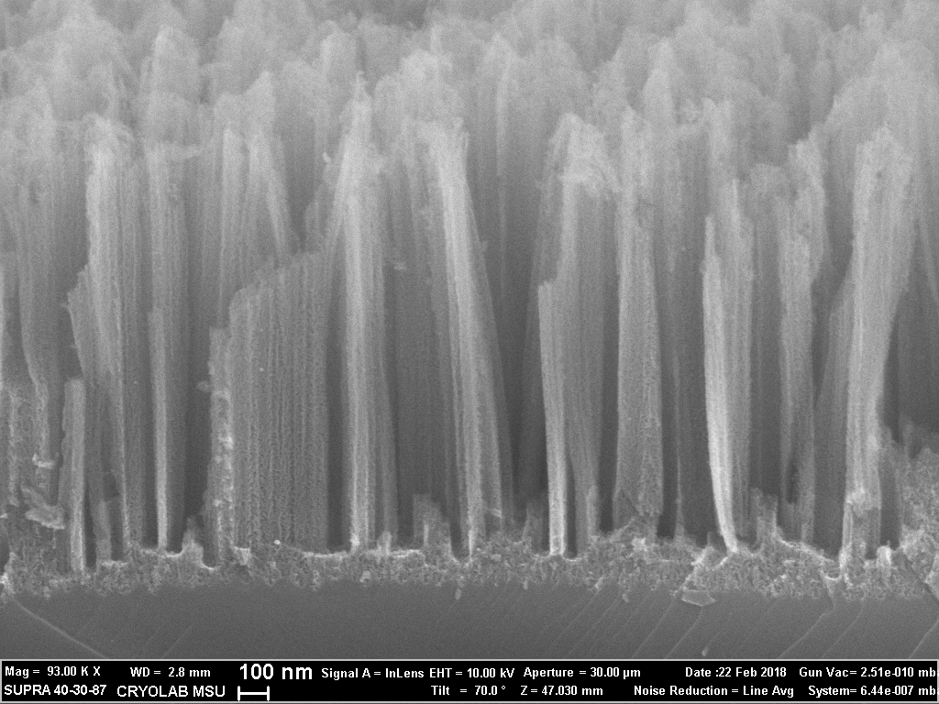
Рис.1 Микрофотографии СЭМ образцов кремниевых наноструктур, полученных методом МСХТ при различных концентрациях H₂O₂.

В представленной работе кремниевые наноструктуры были получены с помощью метода МСХТ (металл-стимулированного химического травления) на пластинах кристаллического кремния [1]. В этом методе травление подложек кристаллического кремния происходит в растворе перекиси водорода (H₂O₂) и плавиковой кислоты (HF) с участием наночастиц серебра, которые выступают в роли катализаторов химической реакции. Задачей настоящей работы было исследовать зависимость морфологии образцов, получаемых путем МСХТ при использовании различных концентраций H₂O₂.
На рисунке 1 представлены микрофотографии сканирующей электронной микроскопии (СЭМ) полученных образцов. Видно, что при низких значениях H₂O₂ на поверхности кремниевых подложек образуется так называемый слой двойной пористости: пленка пористого кремния, с нитевидными пористыми кремниевыми структурами сверху. При увеличении концентрации H₂O₂ до 15% нитевидный слой на поверхности пленок становятся более выраженным, и при концентрации 30% слой представляет собой массив пористых нанонитей.
В работе были также проведены серии экспериментов по оценке эффективности сорбции вирионов гриппа на полученные поверхности наноструктур. Было показано, что наиболее эффективная сорбция наблюдается у наноструктур с двойной пористостью (см. рис.2).
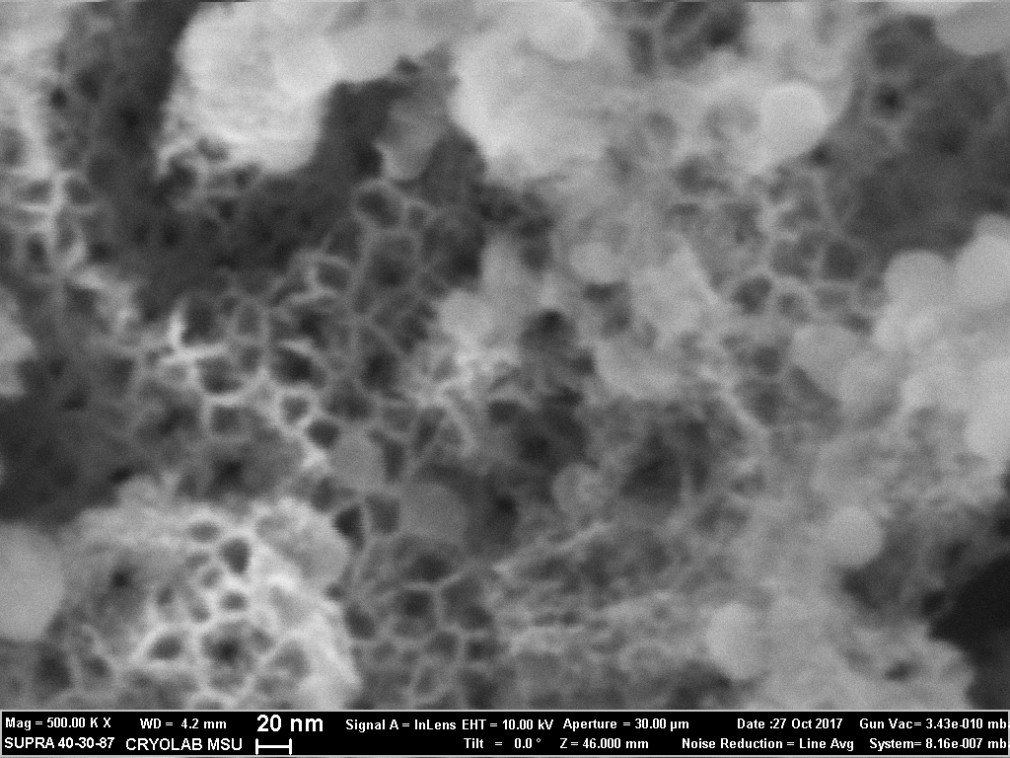
Рис.2 Микрофотографии СЭМ образцов кремниевых наноструктур двойной пористости c адсорбированными на поверхность вирионами гриппа H1N1 (белые сферы).

Таким образом, в работе впервые были получены наноструктуры кремния различной морфологии путем варьирования концентрации H₂O₂ в методе МСХТ. Обнаружена эффективная сорбция вирионов H1N1 на наноструктуры двойной пористости, что может являться важным при создании биосенсора на вирусы гриппа.

Работа выполнена при поддержке гранта РНФ № 17-12-01386.

Литература
1. Osminkina L.A., Sivakov V.A., Mysov G.A., Georgobiani V.A., Natashina U.A., Talkenberg F., Solovyev V.V., Kudryavtsev A.A., Timoshenko V.Yu. “Nanoparticles prepared from porous silicon nanowires for bio-imaging and sonodynamic therapy”. Nanoscale Research Letters 2014, 9:463

